МИНОБРНАУКИ РОССИИ
Санкт-Петербургский государственный
электротехнический университет
«ЛЭТИ» им. В.И. Ульянова (Ленина)
Кафедра математического обеспечения и применения ЭВМ

отчет
по лабораторной работе №6
по дисциплине «Сети и телекоммуникации»
Тема: Создание виртуальных локальных сетей VLAN

Студент гр. 0303 |  | Калмак Д.А.
Преподаватель |  | Борисенко К.А.

Санкт-Петербург
2022

Цель работы.
Изучить процессы создания и настройки виртуальных локальных сетей VLAN.

Порядок выполнения работы.
- Создать три виртуальные машины (лаб. работа № 1).
- Настроить VLAN между машинами.
- Организовать две виртуальные сети между тремя машинами.
- Обеспечить обмен данными между двумя разными виртуальными подсетями.

Выполнение работы.
- Создадим три виртуальные машины и настроим их.
Настройки и связь между ub1 и ub3 представлены на рис. 1-3.
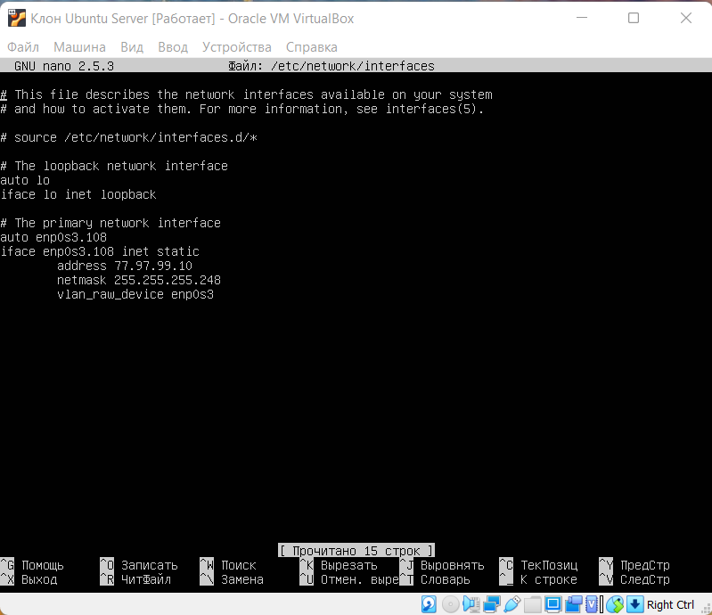
Рисунок 1 – Настройка ub1
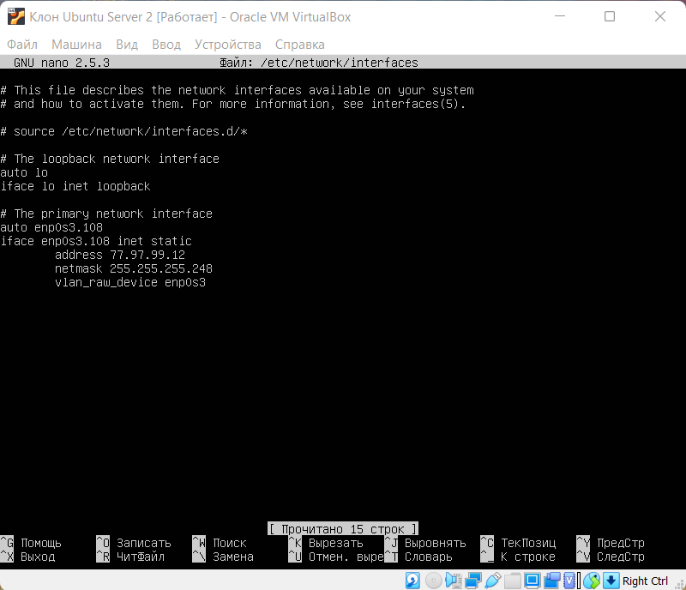
Рисунок 2 – Настройка ub3
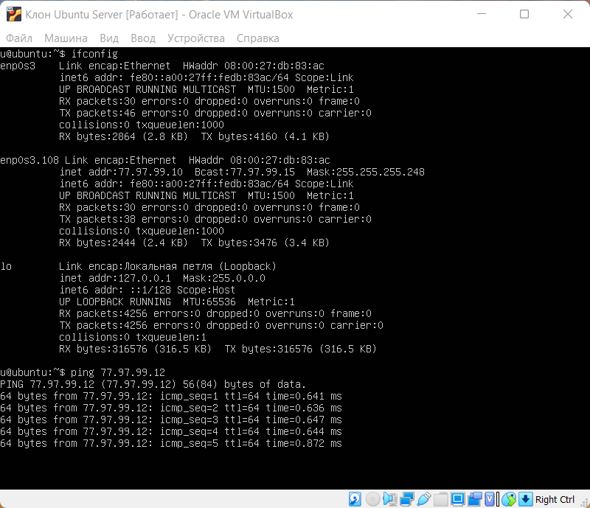
Рисунок 3 – Связь между ub1 и ub3

- Исправим скрипты task2-v9.sh и настроим ub1 и ub3.
Ниже представлен неправильный скрипт для ub1.
#!/bin/sh
echo "Default routes"
ip route flush all
echo "Default NICs"
rm /etc/network/interfaces
touch /etc/network/interfaces
echo "auto enp0s3" >> /etc/network/interfaces
echo "iface enp0s3 inet dhcp" >> /etc/network/interfaces
echo "auto lo" >> /etc/network/interfaces
echo "iface lo inet loopback" >> /etc/network/interfaces
echo "Default iptables rules"
iptables -F
iptables -X
iptables -t nat -F
iptables -t nat -X
iptables -t mangle -F
iptables -t mangle -X
iptables -P INPUT ACCEPT
iptables -P FORWARD ACCEPT
iptables -P OUTPUT ACCEPT
echo "auto vlon201" >> /etc/network/interfaces
echo "iface vlon201 inet static" >> /etc/network/interfaces
echo "address 255.2.7.16" >> /etc/network/interfaces
echo "netmask 255.255.192.0" >> /etc/network/interfaces
echo "vlan_raw_dev enp0s3" >> /etc/network/interfaces
echo "Rebooting"
sleep 1
reboot
Ниже представлен неправильный скрипт для ub3.
#!/bin/sh
echo "Default routes"
ip route flush all
echo "Default NICs"
rm /etc/network/interfaces
touch /etc/network/interfaces
echo "auto enp0s3" >> /etc/network/interfaces
echo "iface enp0s3 inet dhcp" >> /etc/network/interfaces
echo "auto lo" >> /etc/network/interfaces
echo "iface lo inet loopback" >> /etc/network/interfaces
echo "Default iptables rules"
iptables -F
iptables -X
iptables -t nat -F
iptables -t nat -X
iptables -t mangle -F
iptables -t mangle -X
iptables -P INPUT ACCEPT
iptables -P FORWARD ACCEPT
iptables -P OUTPUT ACCEPT
echo "auto vlon201" >> /etc/network/interfaces
echo "iface vlon201 inet static" >> /etc/network/interfaces
echo "address 255.2.60.13" >> /etc/network/interfaces
echo "netmask 255.255.192.0" >> /etc/network/interfaces
echo "vlan_raw_dev enp0s3" >> /etc/network/interfaces
echo "Rebooting"
sleep 1
reboot
Правильные настройки ub1 и ub3 представлены на рис. 4-5.
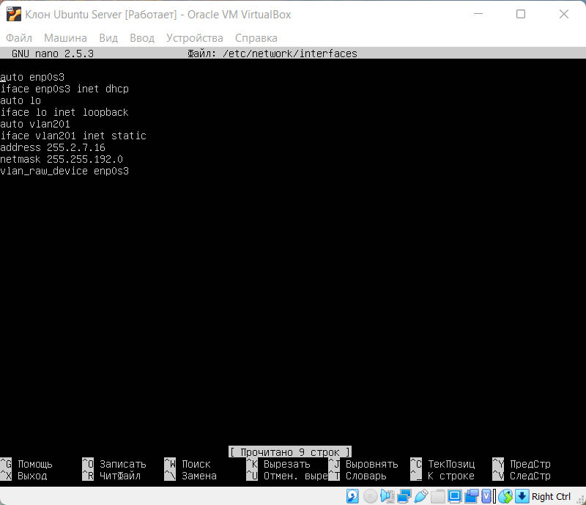
Рисунок 4 – Настройка ub1

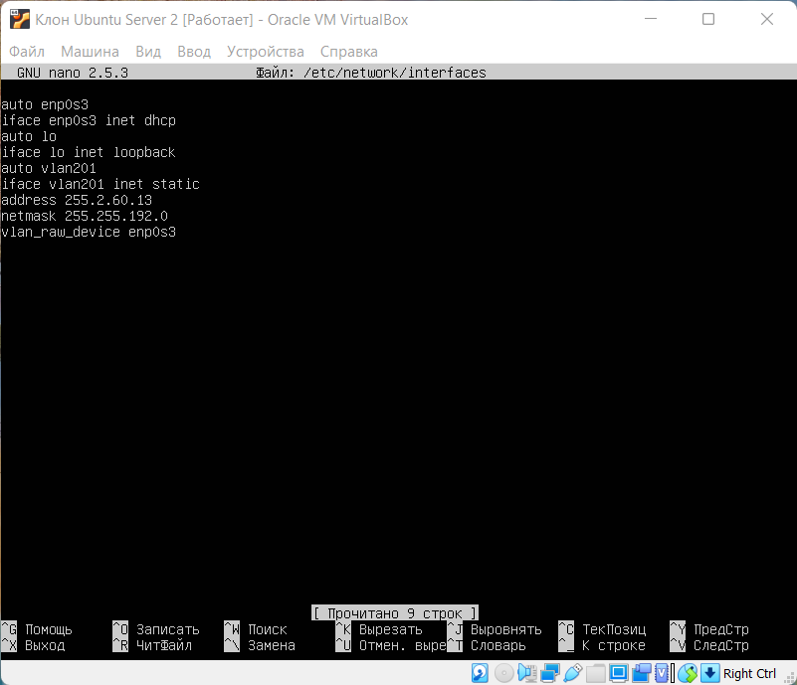
Рисунок 5 – Настройка ub3
Успешная связь между ub1 и ub3 представлена на рис. 6-7.
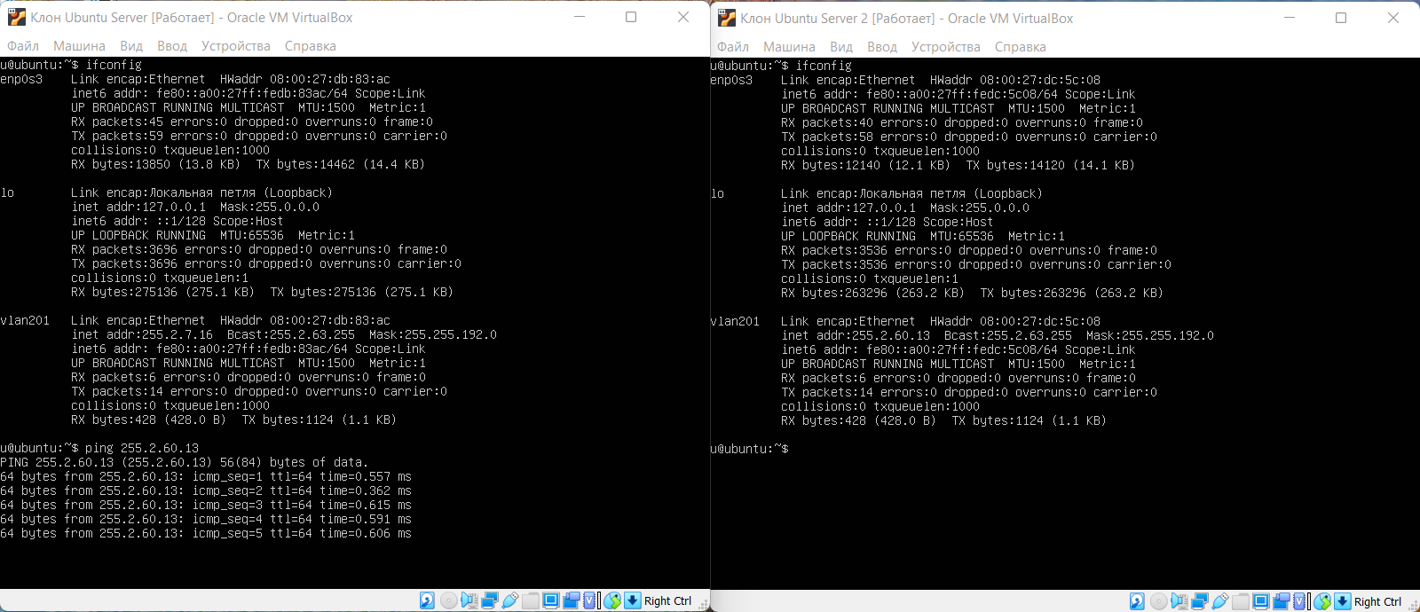
Рисунок 6 – Связь между ub1 и ub3

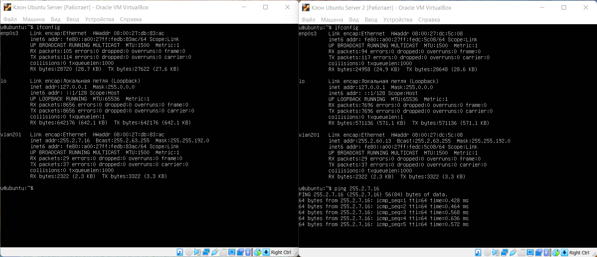
Рисунок 7 – Связь между ub3 и ub1

- Исправим скрипты task3-v9.sh и настроим ub1, ubR и ub3.
Ниже представлен неправильный скрипт для ub1.
#!/bin/sh
echo "Default routes"
ip route flush all
echo "Default NICs"
rm /etc/network/interfaces
touch /etc/network/interfaces
echo "auto enp0s3" >> /etc/network/interfaces
echo "iface enp0s3 inet dhcp" >> /etc/network/interfaces
echo "auto lo" >> /etc/network/interfaces
echo "iface lo inet loopback" >> /etc/network/interfaces
echo "Default iptables rules"
iptables -F
iptables -X
iptables -t nat -F
iptables -t nat -X
iptables -t mangle -F
iptables -t mangle -X
iptables -P INPUT ACCEPT
iptables -P FORWARD ACCEPT
iptables -P OUTPUT ACCEPT
echo "auto vlan109" >> /etc/network/interfaces
echo "iface vlan109 inet static" >> /etc/network/interfaces
echo "address 17.17.17.17" >> /etc/network/interfaces
echo "netmask 255.255.240.0" >> /etc/network/interfaces
echo "vlan_raw_device enp0s3" >> /etc/network/interfaces
echo "Rebooting"
sleep 1
reboot
Ниже представлен неправильный скрипт для ub3.
#!/bin/sh
echo "Default routes"
ip route flush all
echo "Default NICs"
rm /etc/network/interfaces
touch /etc/network/interfaces
echo "auto enp0s3" >> /etc/network/interfaces
echo "iface enp0s3 inet dhcp" >> /etc/network/interfaces
echo "auto lo" >> /etc/network/interfaces
echo "iface lo inet loopback" >> /etc/network/interfaces
echo "Default iptables rules"
iptables -F
iptables -X
iptables -t nat -F
iptables -t nat -X
iptables -t mangle -F
iptables -t mangle -X
iptables -P INPUT ACCEPT
iptables -P FORWARD ACCEPT
iptables -P OUTPUT ACCEPT
echo "auto vlan101" >> /etc/network/interfaces
echo "iface vlan101 inet static" >> /etc/network/interfaces
echo "address 17.17.16.16" >> /etc/network/interfaces
echo "netmask 255.255.240.0" >> /etc/network/interfaces
echo "vlan_raw_device enp0s3" >> /etc/network/interfaces
echo "Rebooting"
sleep 1
reboot
Ниже представлен неправильный скрипт для ubR.
#!/bin/sh
echo "Default routes"
ip route flush all
echo "Default NICs"
rm /etc/network/interfaces
touch /etc/network/interfaces
echo "auto enp0s3" >> /etc/network/interfaces
echo "iface enp0s3 inet dhcp" >> /etc/network/interfaces
echo "auto enp0s8" >> /etc/network/interfaces
echo "iface enp0s8 inet dhcp" >> /etc/network/interfaces
echo "auto lo" >> /etc/network/interfaces
echo "iface lo inet loopback" >> /etc/network/interfaces
echo "Default iptables rules"
iptables -F
iptables -X
iptables -t nat -F
iptables -t nat -X
iptables -t mangle -F
iptables -t mangle -X
iptables -P INPUT ACCEPT
iptables -P FORWARD ACCEPT
iptables -P OUTPUT ACCEPT
echo "Rebooting"
reboot
Настроим шлюз по умолчанию у ub1. (см. рис. 8)
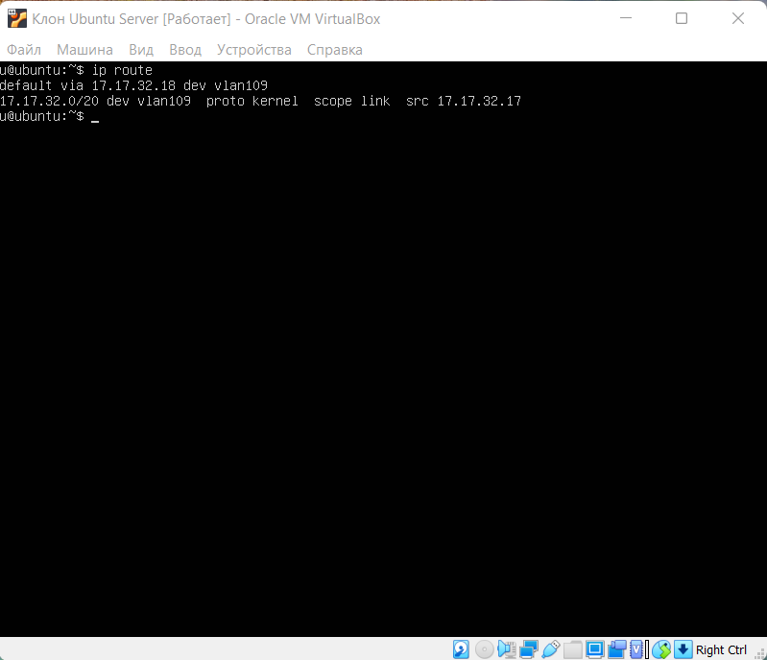
Рисунок 8 – Шлюз по умолчанию у ub1
Настроим шлюз по умолчанию у ub3. (см. рис. 9)
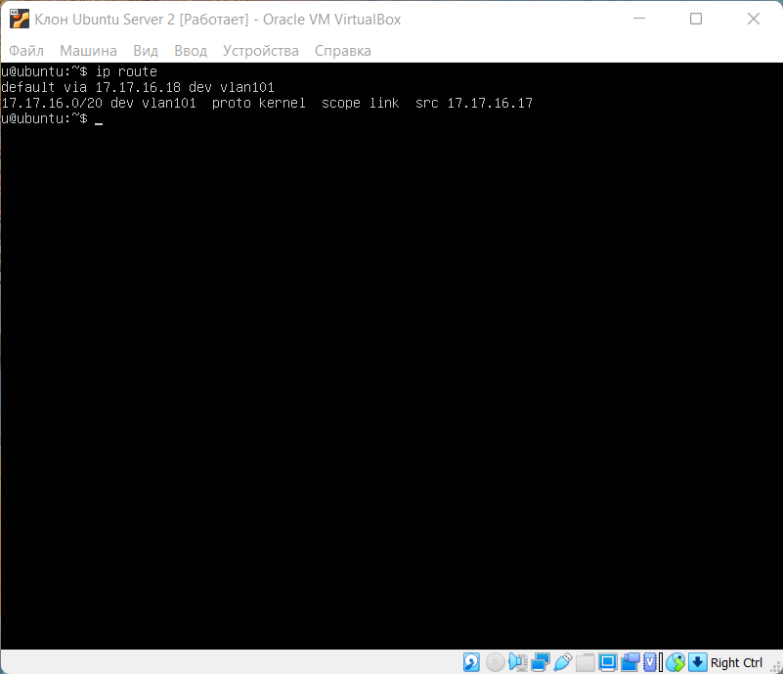
Рисунок 9 – Шлюз по умолчанию у ub3
Правильные настройки ub1, ubR и ub3 представлены на рис. 10-12.
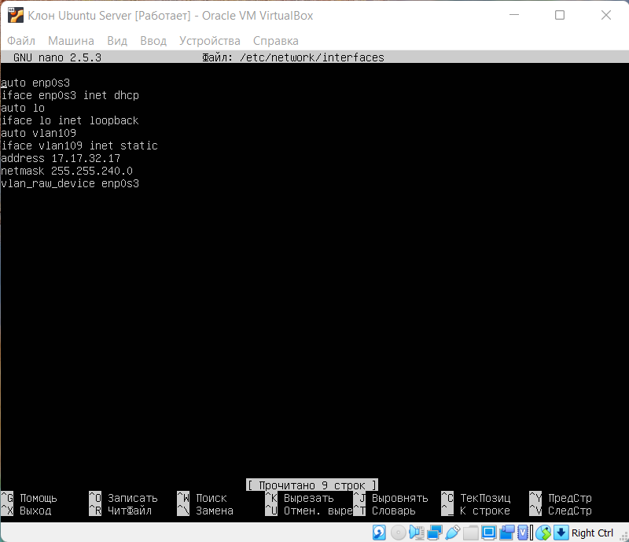
Рисунок 10 – Настройка ub1
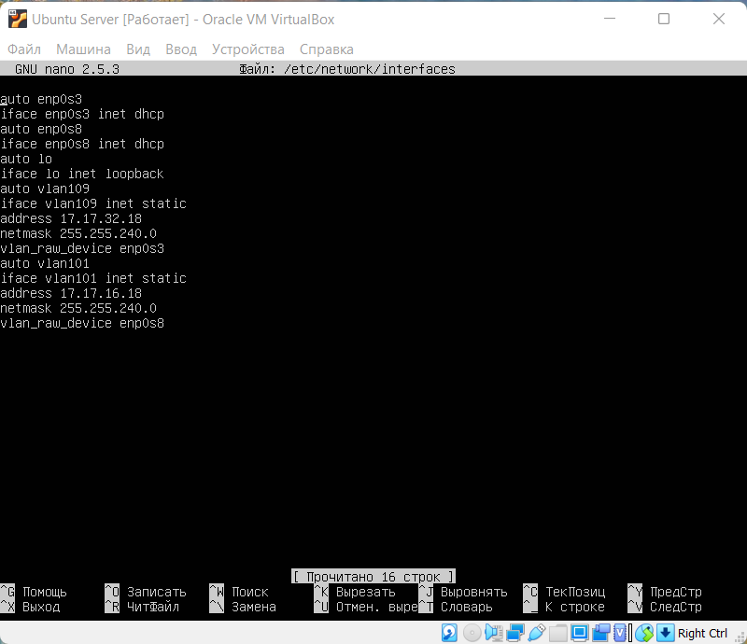
Рисунок 11 – Настройка ubR

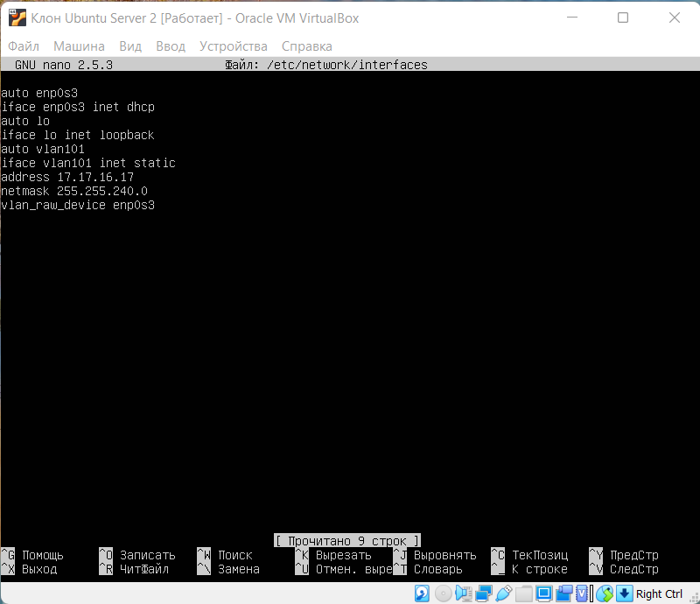
Рисунок 12 – Настройка ub3
Успешная связь между ub1 и ub3 представлена на рис. 13-14.
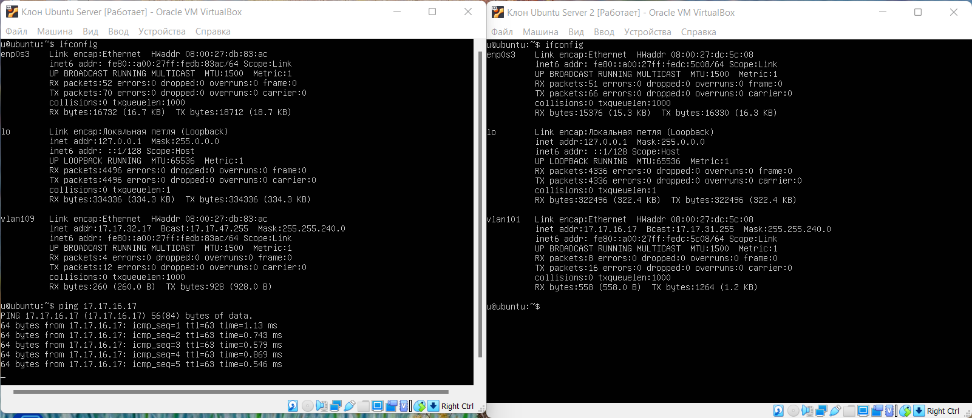
Рисунок 13 – Связь между ub1 и ub3

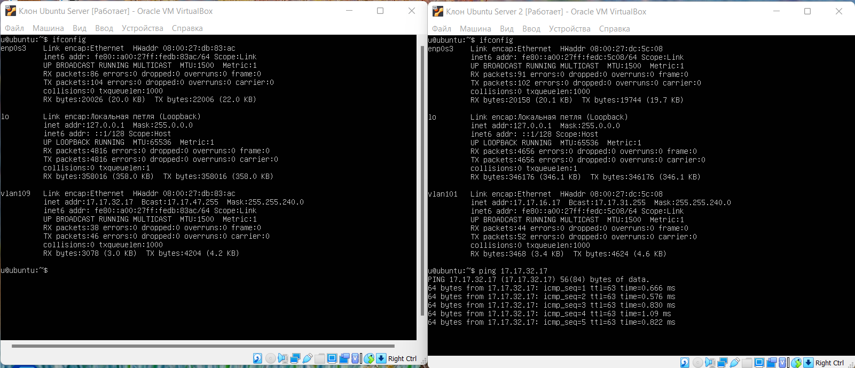
Рисунок 14 – Связь между ub3 и ub1

- Исправим скрипты task4-v9.sh и настроим ub1, ubR и ub3.
Ниже представлен неправильный скрипт для ub1.
#!/bin/sh
echo "Default routes"
ip route flush all
echo "Default NICs"
rm /etc/network/interfaces
touch /etc/network/interfaces
echo "auto enp0s3" >> /etc/network/interfaces
echo "iface enp0s3 inet dhcp" >> /etc/network/interfaces
echo "auto lo" >> /etc/network/interfaces
echo "iface lo inet loopback" >> /etc/network/interfaces
echo "Default iptables rules"
iptables -F
iptables -X
iptables -t nat -F
iptables -t nat -X
iptables -t mangle -F
iptables -t mangle -X
iptables -P INPUT ACCEPT
iptables -P FORWARD ACCEPT
iptables -P OUTPUT ACCEPT
echo "auto vlan983" >> /etc/network/interfaces
echo "iface vlan983 init statec" >> /etc/network/interfaces
echo "address 33.14.76.198" >> /etc/network/interfaces
echo "netmask 255.255.255.224" >> /etc/network/interfaces
echo "vlan_raw_device enp0s3" >> /etc/network/interfaces
echo "Rebooting"
sleep 1
reboot
Ниже представлен неправильный скрипт для ub3.
#!/bin/sh
echo "Default routes"
ip route flush all
echo "Default NICs"
rm /etc/network/interfaces
touch /etc/network/interfaces
echo "auto enp0s3" >> /etc/network/interfaces
echo "iface enp0s3 inet dhcp" >> /etc/network/interfaces
echo "auto lo" >> /etc/network/interfaces
echo "iface lo inet loopback" >> /etc/network/interfaces
echo "Default iptables rules"
iptables -F
iptables -X
iptables -t nat -F
iptables -t nat -X
iptables -t mangle -F
iptables -t mangle -X
iptables -P INPUT ACCEPT
iptables -P FORWARD ACCEPT
iptables -P OUTPUT ACCEPT
echo "auto vlan10030" >> /etc/network/interfaces
echo "iface vlan10030 init statec" >> /etc/network/interfaces
echo "address 133.14.76.227" >> /etc/network/interfaces
echo "netmask 255.255.255.0" >> /etc/network/interfaces
echo "vlan_raw_device enp0s3" >> /etc/network/interfaces
echo "Rebooting"
sleep 1
reboot
Ниже представлен неправильный скрипт для ubR.
#!/bin/sh
echo "Default routes"
ip route flush all
echo "Default NICs"
rm /etc/network/interfaces
touch /etc/network/interfaces
echo "auto enp0s3" >> /etc/network/interfaces
echo "iface enp0s3 inet dhcp" >> /etc/network/interfaces
echo "auto enp0s8" >> /etc/network/interfaces
echo "iface enp0s8 inet dhcp" >> /etc/network/interfaces
echo "auto lo" >> /etc/network/interfaces
echo "iface lo inet loopback" >> /etc/network/interfaces
echo "Default iptables rules"
iptables -F
iptables -X
iptables -t nat -F
iptables -t nat -X
iptables -t mangle -F
iptables -t mangle -X
iptables -P INPUT ACCEPT
iptables -P FORWARD ACCEPT
iptables -P OUTPUT ACCEPT

echo "auto vlan983" >> /etc/network/interfaces
echo "iface vlan983 inet static" >> /etc/network/interfaces
echo "address 33.14.76.200" >> /etc/network/interfaces
echo "netmask 255.255.255.224" >> /etc/network/interfaces
echo "vlan_raw_device enp0s3" >> /etc/network/interfaces

echo "auto vlan10030" >> /etc/network/interfaces
echo "iface vlan10030 inet static" >> /etc/network/interfaces
echo "address 133.14.76.229" >> /etc/network/interfaces
echo "netmask 255.255.255.0" >> /etc/network/interfaces
echo "vlan-raw-device enp0s8" >> /etc/network/interfaces

echo "Rebooting"
reboot
Настроим шлюз по умолчанию у ub1. (см. рис. 15)
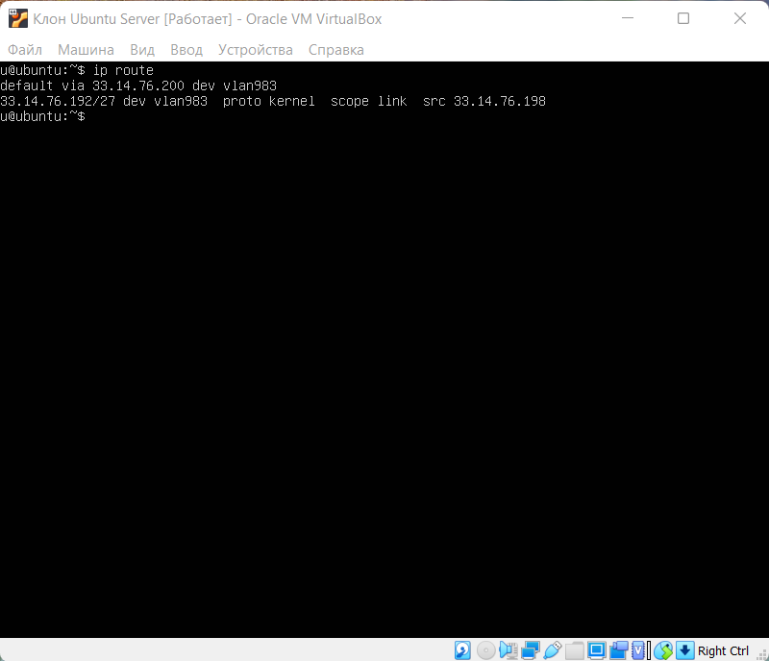
Рисунок 15 – Шлюз по умолчанию у ub1
Настроим шлюз по умолчанию у ub3. (см. рис. 16)
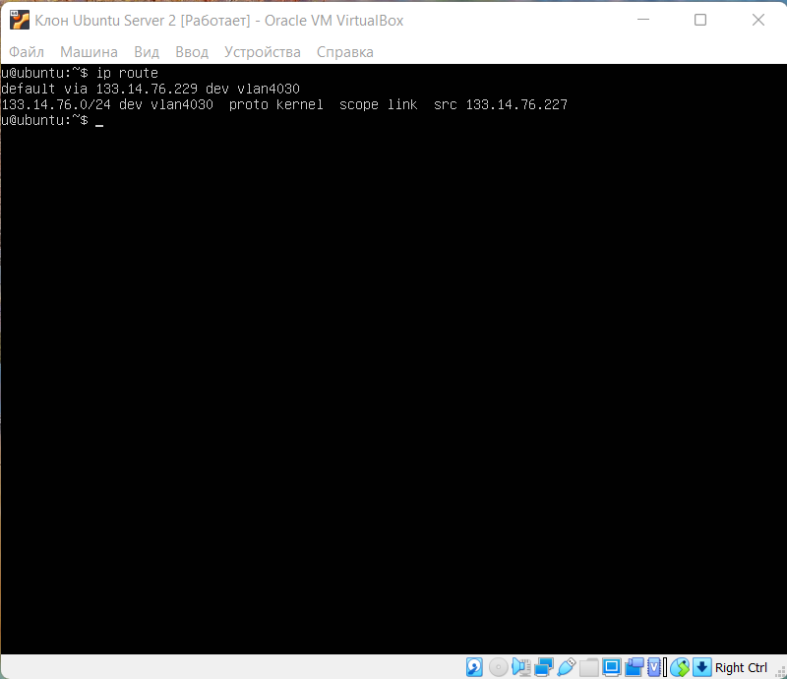
Рисунок 16 – Шлюз по умолчанию у ub3
Правильные настройки ub1, ubR и ub3 представлены на рис. 17-19.
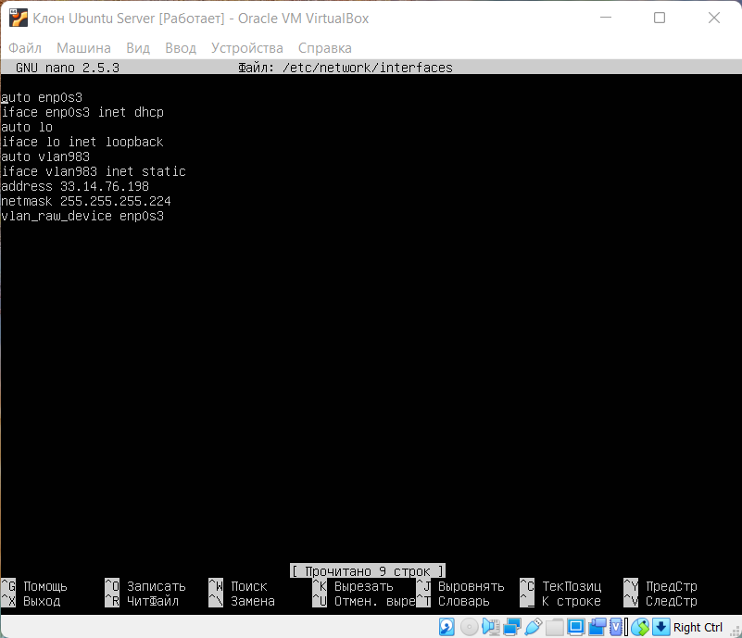
Рисунок 17 – Настройка ub1

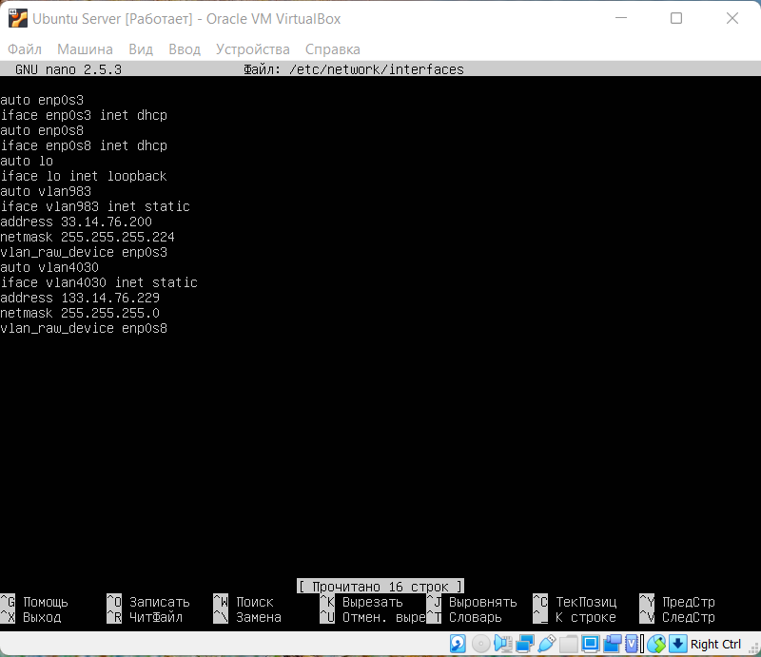
Рисунок 18 – Настройка ubR
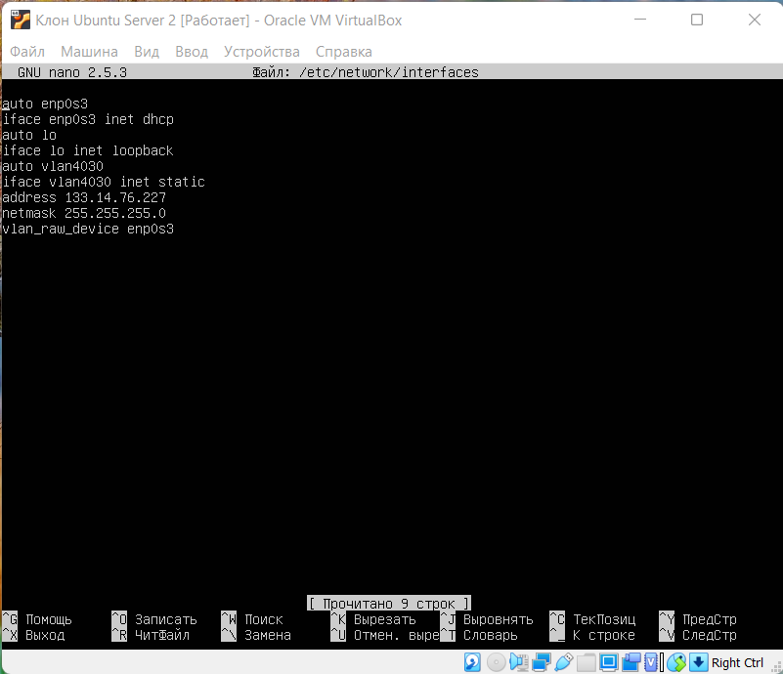
Рисунок 19 – Настройка ub3
Успешная связь между ub1 и ub3 представлена на рис. 20-21.

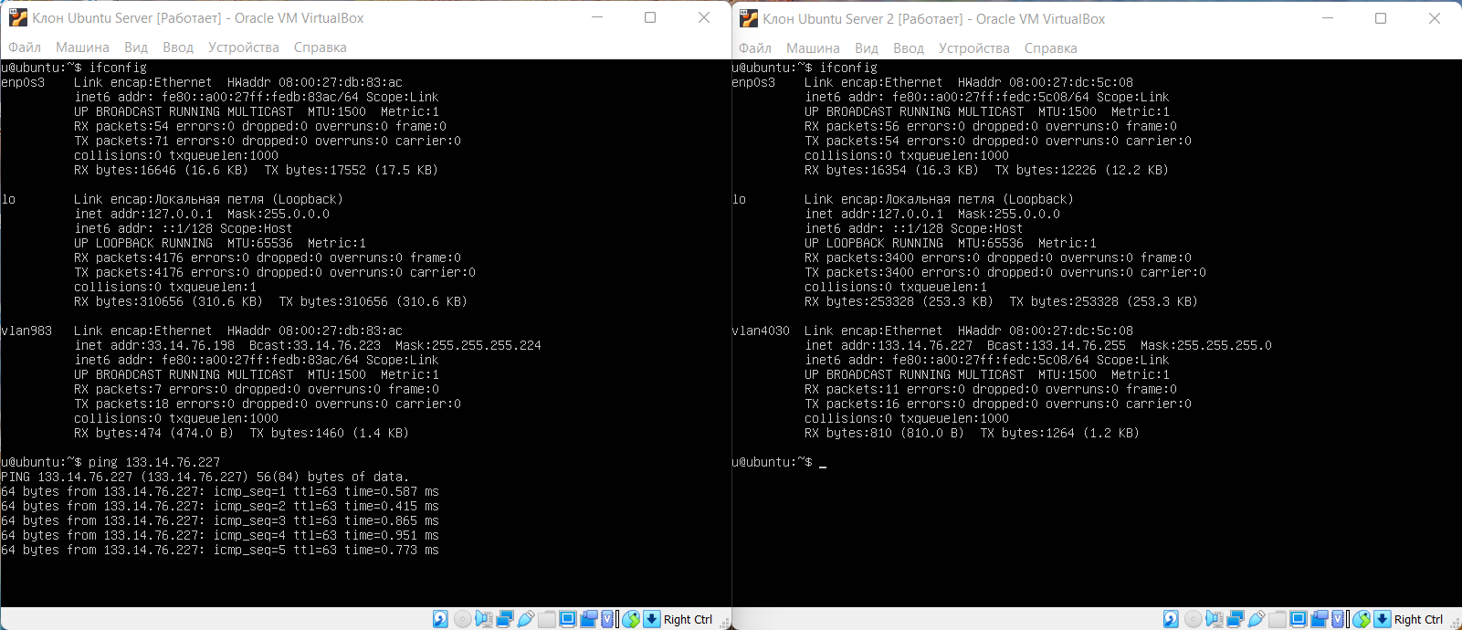
Рисунок 20 – Связь между ub1 и ub3
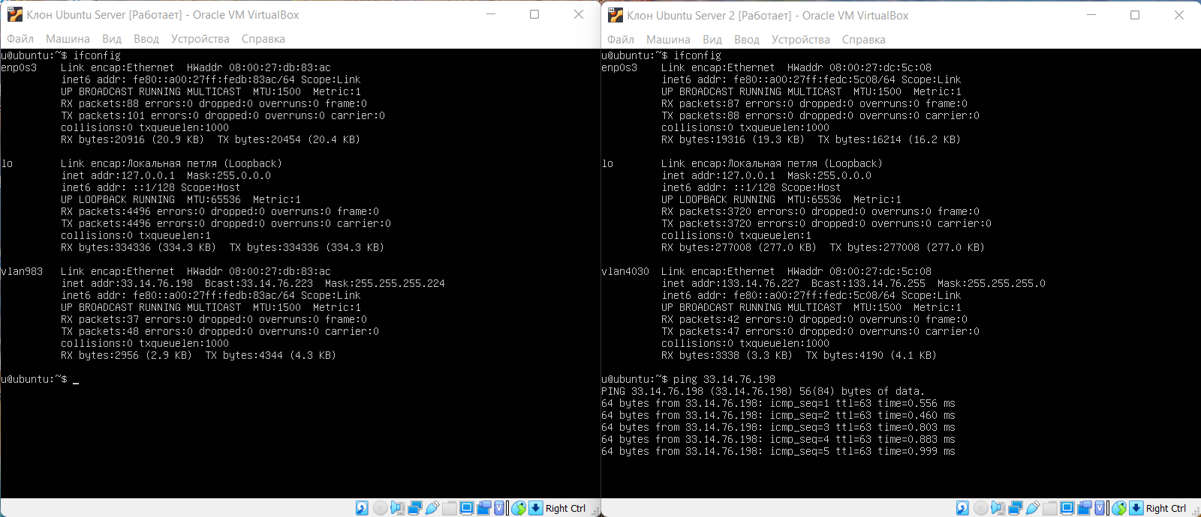
Рисунок 21 – Связь между ub1 и ub3

Выводы.
Таким образом, были изучены процессы создания и настройки виртуальных локальных сетей VLAN. Созданы и настроены три виртуальные машины с использованием четырех наборов настроек, три из которых заданы скриптами. Одна из виртуальных машин была настроена в виде маршрутизатора.

